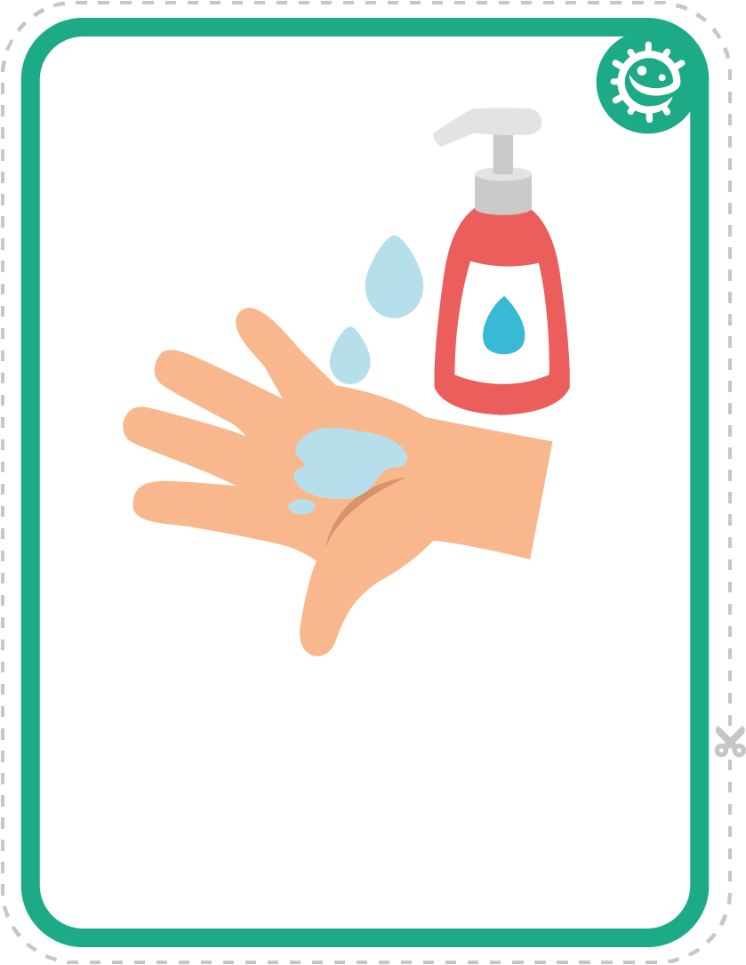 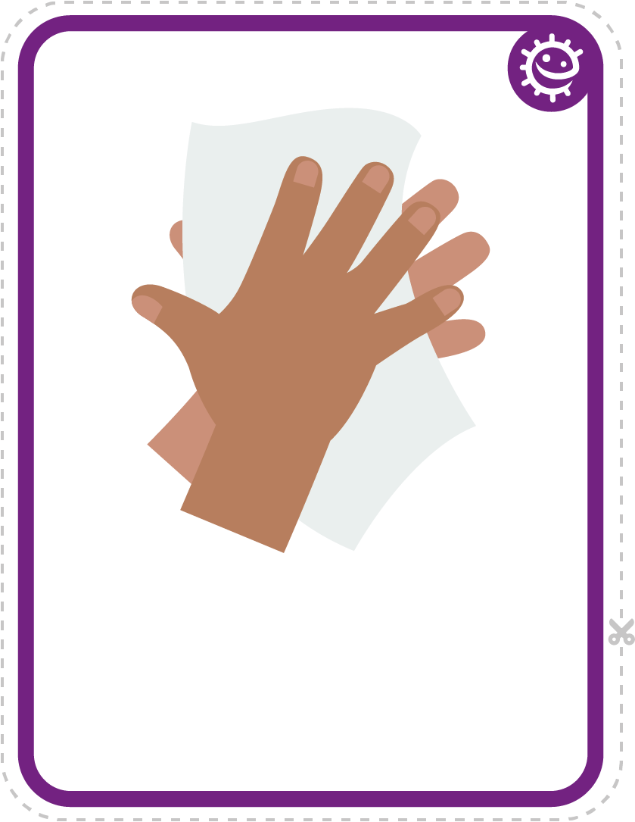

## FT1 - Atividade de Sequência de Imagens – Lavagem das mãos na ordem correta

Sabão

Secar as mãos

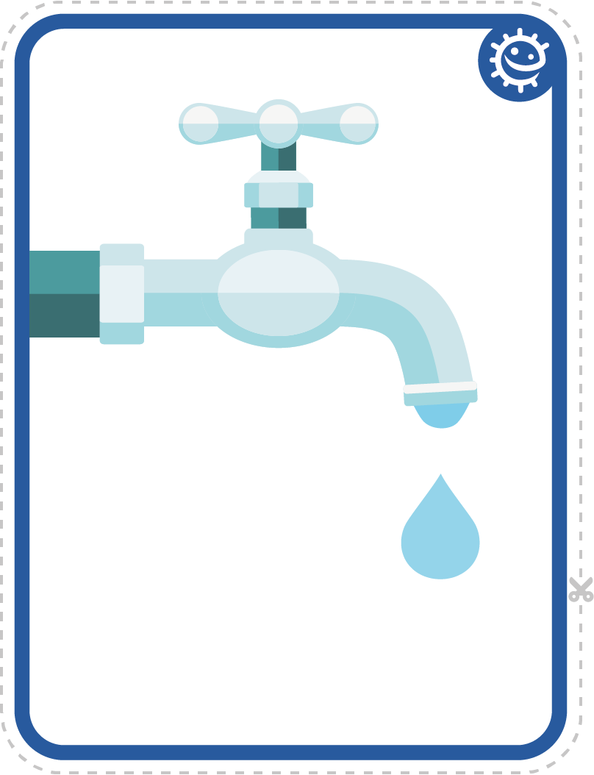 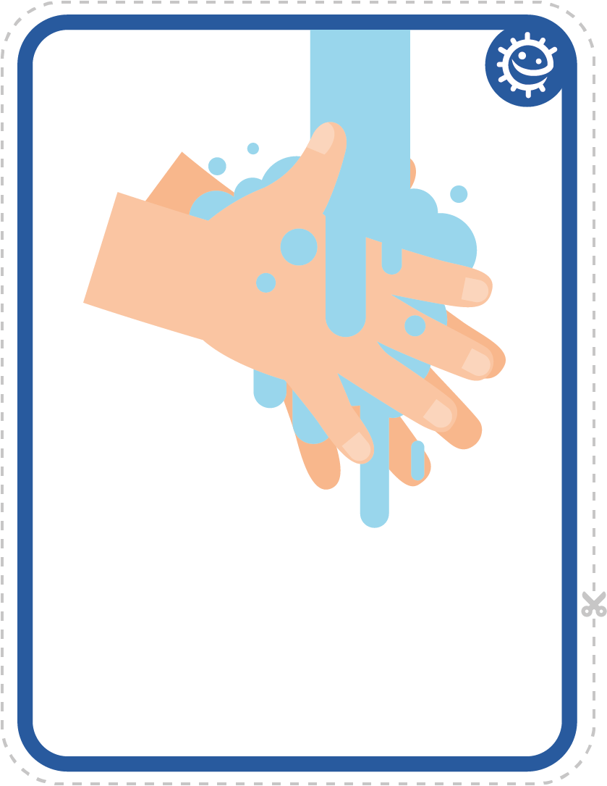

Abrir a torneira

Enxaguar as mãos

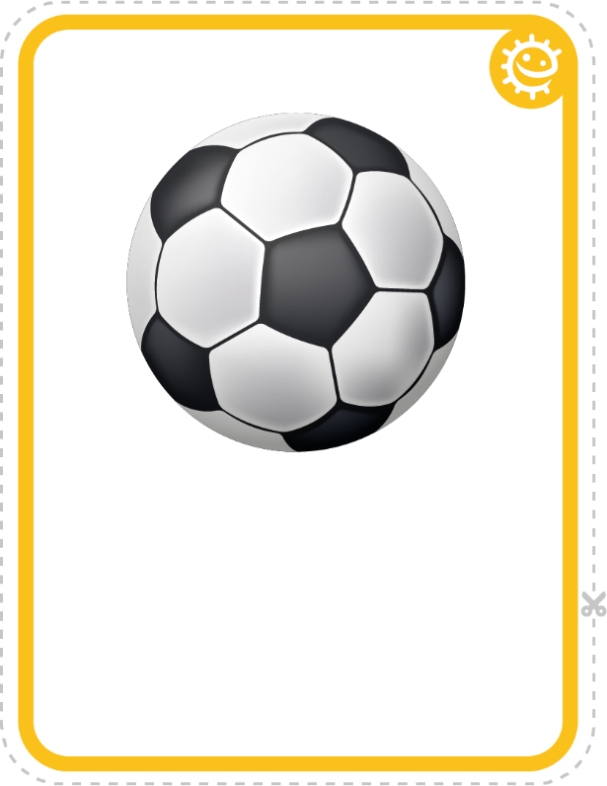 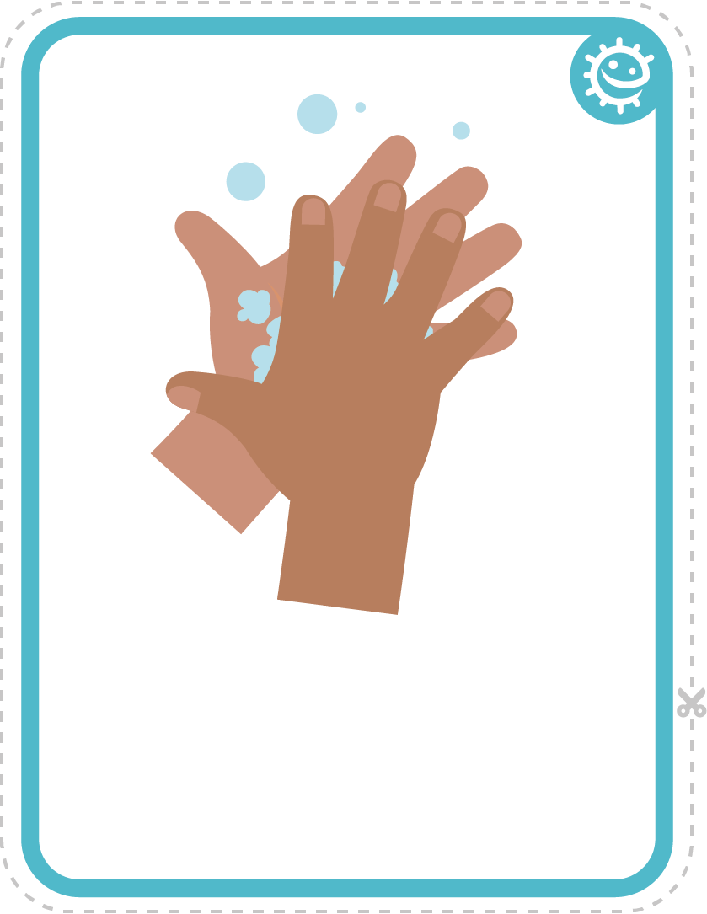

Brincar no exterior

Esfregar as mãos